**TRƯỜNG THPT SƠN TÂY**

**ĐỀ THI THỬ VÀO LỚP 10 NĂM 2018 (LẦN 2)**

Môn thi: Toán

Thời gian làm bài: 120 phút

**Câu I.** *(2,0 điểm)*

Cho hai biểu thức  và  với 

1. Tính giá trị biểu thức  khi 
2. Rút gọn biểu thức 
3. Tìm  để.

**Câu II.***(2 điểm).*

*Giải bài toán sau bằng cách lập phương trình hoặc hệ phương trình:*

Hai người cùng làm chung một việc trong  ngày thì xong. Nếu người thứ nhất làm một mình trong  ngày thì người thứ hai phải làm một mình trong  ngày nữa mới hoàn thành công việc. Hỏi nếu làm một mình thì mỗi người phải làm trong bao nhiêu ngày mới xong công việc?

**Câu III.** (*2,0 điểm*)

1, Giải hệ phương trình: 

2, Trong mặt phẳng tọa độ  cho đường thẳng  và Parabol .

a, Với , xác định tọa độ các giao điểm của  và .

b, Tìm m để cắt  tại hai điểm phân biệt có hoành độ thỏa mãn: 

**Câu IV:***(3,5 điểm)* Cho đường tròn tâm O, có đường kính  . Lấy điểm  trên tia đối của tia  . Kẻ tiếp tuyến  với đường tròn ( là tiếp điểm). Trên cung nhỏ  lấy điểm  . Gọi  là giao điểm thứ 2 của đương thẳng  với đường tròn, và  là hình chiếu vuông góc của  lên 

1. Chúng minh 
2. Chứng minh tứgiácnộitiếp.
3. Chứng minh làđườngphângiáccủa
4. Gọilà giao điểm của và . Chứng minh  thuộc đường thẳng cố định khi  thay đổi thỏa mãn đề bài.

**Câu V.***(0,5 điểm).*

Với là hai số thỏa mãn điều kiện , tìm giá trị nhỏ nhất của biểu thức



**HƯỚNG DẪN GIẢI**

**Câu I.** *(2,0 điểm)*

Cho hai biểu thức  và  với 

1. Tính giá trị biểu thức  khi .
2. Rút gọn biểu thức .
3. Tìm  để.

**Hướng dẫn:**

1. Thay  vào  ta có 
2. Với  ta có:



1. Ta có:



Kết hợp điều kiện ta có: 

**Câu II** *(2 điểm).*

*Giải bài toán sau bằng cách lập phương trình hoặc hệ phương trình:*

Hai người cùng làm chung một việc trong  ngày thì xong. Nếu người thứ nhất làm một mình trong  ngày thì người thứ hai phải làm một mình trong  ngày nữa mới hoàn thành công việc. Hỏi nếu làm một mình thì mỗi người phải làm trong bao nhiêu ngày mới xong công việc?

**Hướng dẫn:**

Gọi số ngày người thứ nhất làm một mình xong công việc là (ngày), 

Gọi số ngày người thứ hai làm một mình xong công việc là (ngày), 

Một ngày người thứ nhất làm một mình được (công việc)

Một ngày người thứ hai làm một mình được (công việc)

Theo đề bài ta có hệ phương trình:



Giải hệ phương trình

Đặtđk





Vậy người thứ nhất làm một mình trong  ngày xong công việc và người thứ hai làm một mình trong  ngày xong công việc.

**Câu 3** (*2,0 điểm*)

1. Giải hệ phương trình: 
2. Trong mặt phẳng tọa độ  cho đường thẳng  và Parabol .
3. Với , xác định tọa độ các giao điểm của  và .
4. Tìm m để cắt  tại hai điểm phân biệt có hoành độ thỏa mãn: 

**Hướng dẫn:**

1. Ta có:



1. Với  thì hoành độ giao điểm của  và  là nghiệm của phương trình sau:



Vậycắttạivà.

1. Phương trình hoành độ giao điểm củavàlà:



Đểcắttại 2 điểm phân biệt thì.

Khi đó theo Viet ta có: 

Để có:



Vậy đểcắttại hai điểm phân biệt có hoành độthỏa mãn: thì

**Câu4:***(3,5 điểm)* Cho đường tròn tâm O, có đường kính . Lấy điểmtrên tia đối của tia . Kẻ tiếp tuyếnvới đường tròn (là tiếp điểm).Trên cung nhỏ lấy điểm .Gọilà giao điểm thứ 2 của đường thẳng với đường tròn, và là hình chiếu vuông góc củalên

1. Chứng minh 
2. Chứng minh tứ giácnội tiếp.
3. Chứng minh là đường phân giác của
4. Gọilà giao điểm của và . Chứng minh  thuộc đường thẳng cố định khi  thay đổi thỏa mãn đề bài.

**Hướng dẫn:**

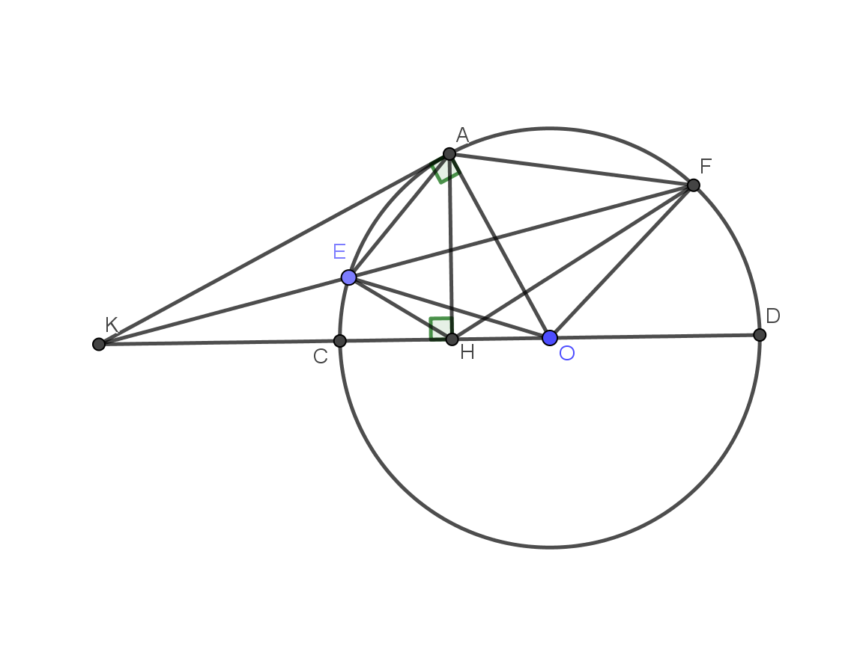

**Cách 1:**

* Ta có:  là tiếp tuyến của đường tròn  ,  là tiếp điểm (GT)

 tại  (tính chất tiếp tuyến)



Ta có :  (gt)



* Xétvà ta có:

 (2 cạnhtươngứng)

 (ĐPCM)

**Cách 2:**

* Ta có:  là tiếp tuyến của đường tròn  ,  là tiếp điểm (GT)

 tại  (tính chất tiếp tuyến)

 $⇒ΔKAO$ vuông tại A.

$AH⊥OK⇒KA^{2}=KH.KO$ (hệ thức lượng trong tam giác vuông).

* Xét đường tròn ta có:

 (góc nội tiếp và góc tạo bởi tia tiếp tuyến và dây cung cùng chắn )

* Xétvà ta có:

 (2 cạnh tương ứng)

Mà ta có (cmt), nên ta có: 

* Xétvà ta có:

 (góc tương ứng)

* Xét tứ giác ta có :



là góc ngoài tại đỉnhtứ giácnộitiếp (DHNB)

1. Xét đường tròn ngoại tiếp tứ giácta có:

 (góc nội tiếp cùng chắn ) (1)

Vì (2 góc tương ứng) (2)

* Ta có : 

 cân tại O  (tính chất) (3)

Từ (1), (2), (3)  (4)

Ta có :  (5)

Từ (4) và (5) là đường phân giác của  (ĐPCM)

1. Gọi 

Ta có:  nội tiếp 

Vì  là phân giác của mà  là phân giác ngoài của .

Suy ra: 

Lại có: 

Khi đó: 

Mà  cố định

**Câu 5.***(0,5 điểm).*

Với là hai số thỏa mãn điều kiện , tìm giá trị nhỏ nhất của biểu thức



**Hướng dẫn:**

* Ta có: 

Vì,, nên áp dụng BĐT CôSi cho hai số không âm ta được:





Suy ra

Do đó

Dấuxảy ra khi

Vậy giá trị nhỏ nhất của biểu thứclàkhi

